一、Application的创建时机
frameworks/base/core/java/android/app/ActivityThread.java
ActivityThread接收到从AMS返回的IApplication.Stub().bindApplication调用后，发送H.BIND_APPLICATION消息；

AppBindData data创建、初始化
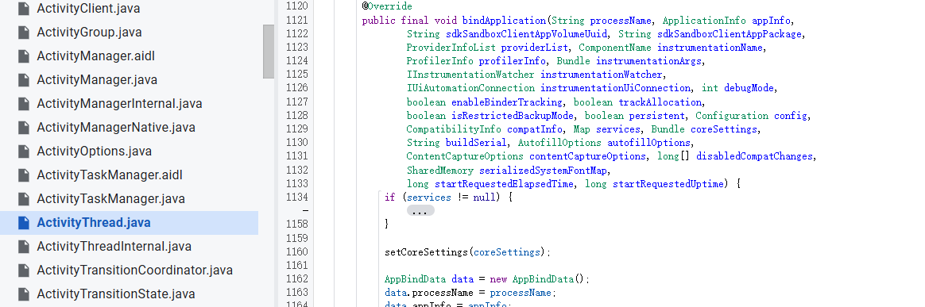
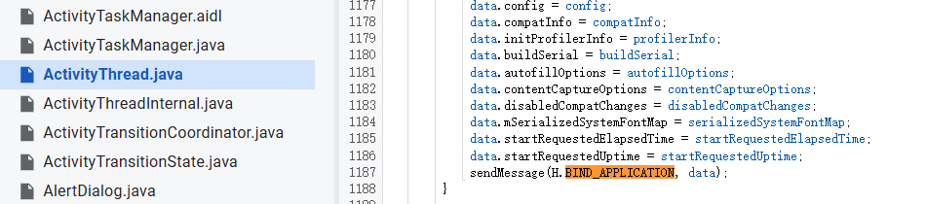

data入参
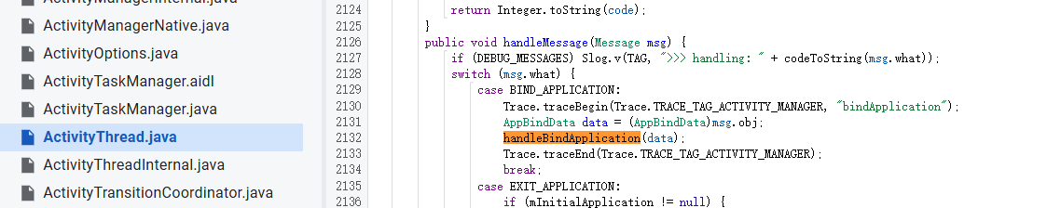
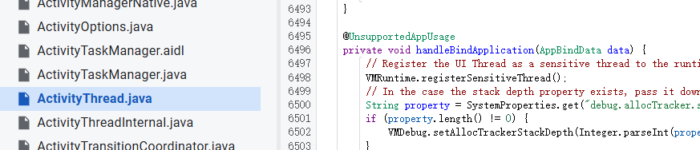

data.info =赋值
这个info是LoadedApk.java类型
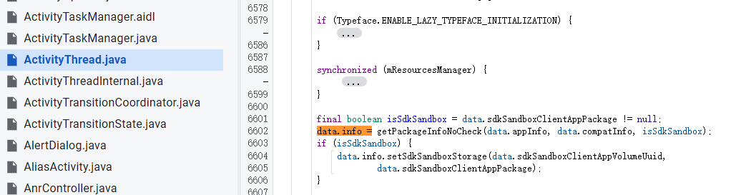

getPackageInfoNoCheck
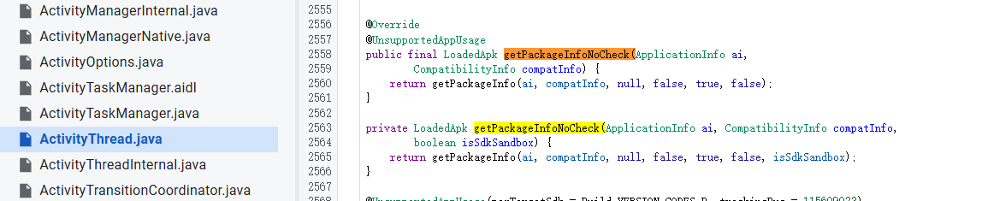

LoadedApk getPackageInfo
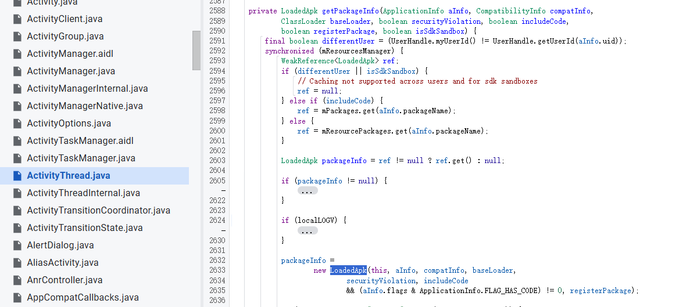

LoadedApk.java
frameworks/base/core/java/android/app/LoadedApk.java

data.info是LoadedApk类型的

LoadedApk. makeApplicationInner
app = data.info.makeApplicationInner(data.restrictedBackupMode, null);

IApplicationThread的实现ApplicationThread
ApplicationThread实现了IApplicationThread. aidl。在ASM是这个adil的客户端。
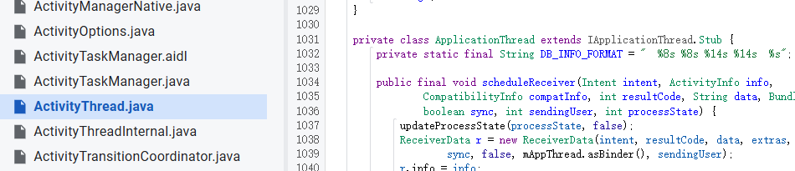

IApplicationThread.Stub#bindApplication
此函数在ASM端被调用。
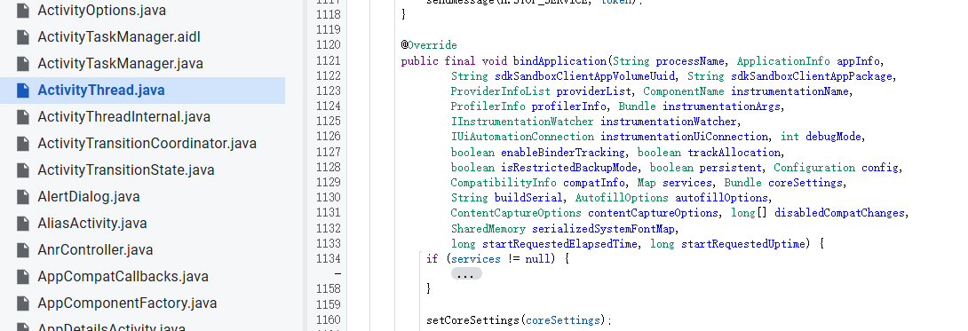

sendMessage(H.BIND_APPLICATION, data);
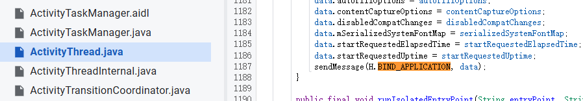

case BIND_APPLICATION
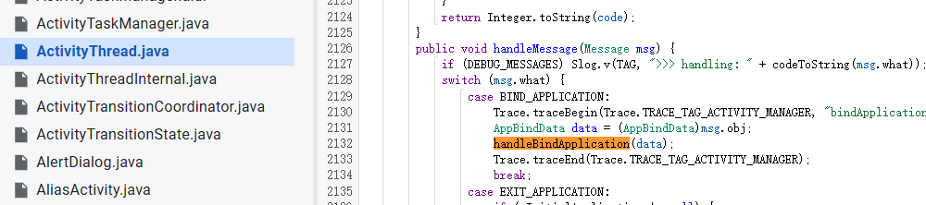

handleBindApplication
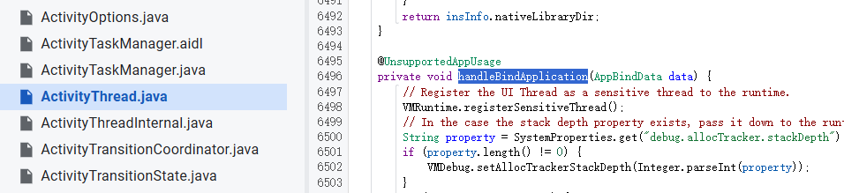

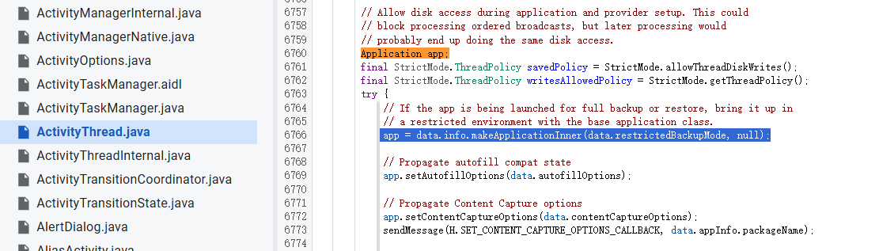

创建Instrumentation类型对象mInstrumentation
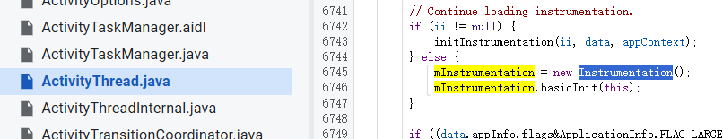

Instrumentation.java
frameworks/base/core/java/android/app/Instrumentation.java
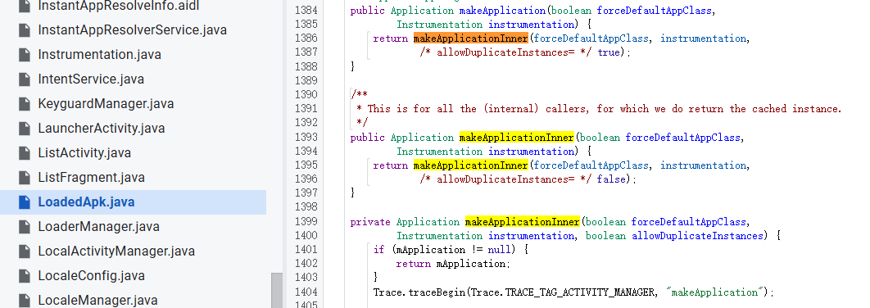

创建Application
app = mActivityThread.mInstrumentation.newApplication(
cl, appClass, appContext);

LoadedApk创建ContextImpl类型对象appContext
frameworks/base/core/java/android/app/ContextImpl.java
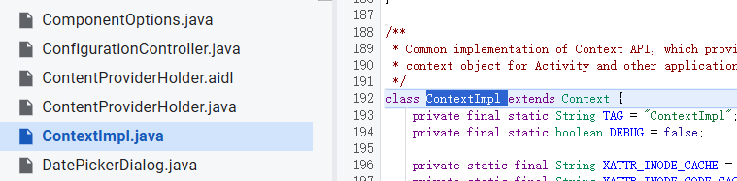
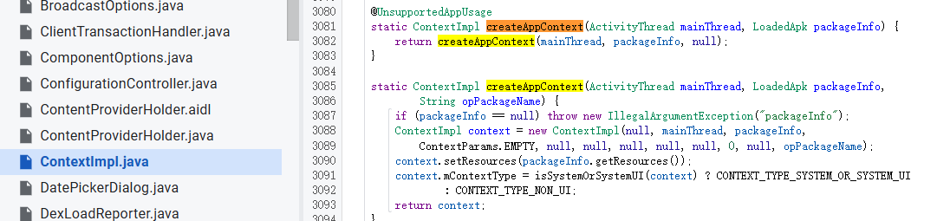

LoadedApk创建Application对象app
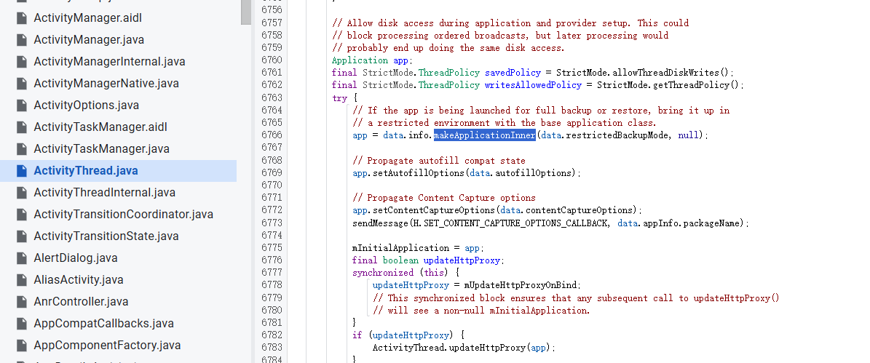

LoadedApk的appContext持有app对象

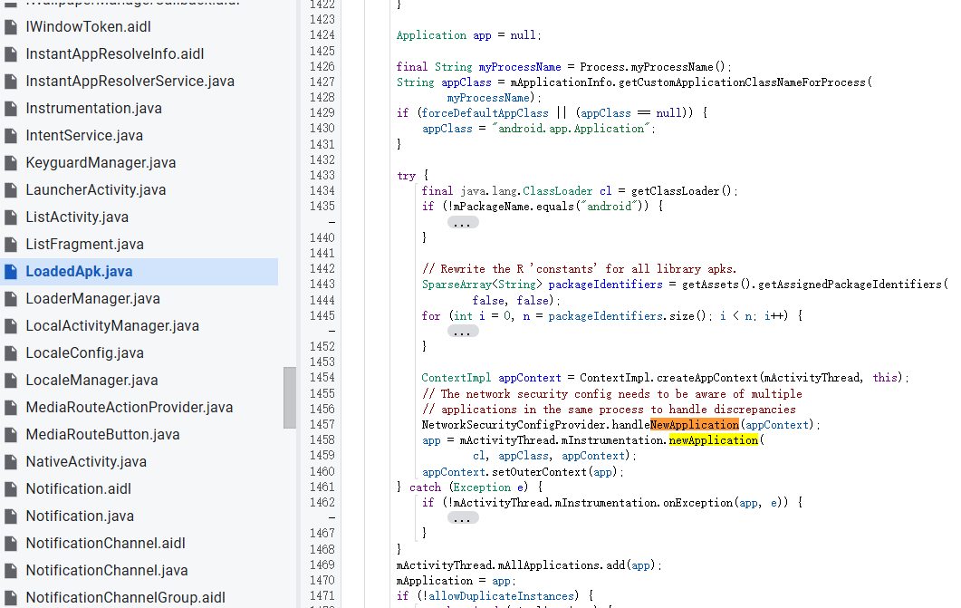

触发Application创建
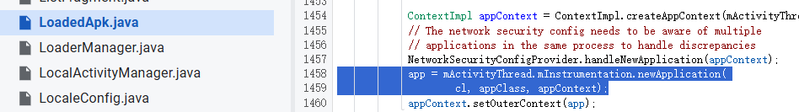

Instrumentation.newApplication
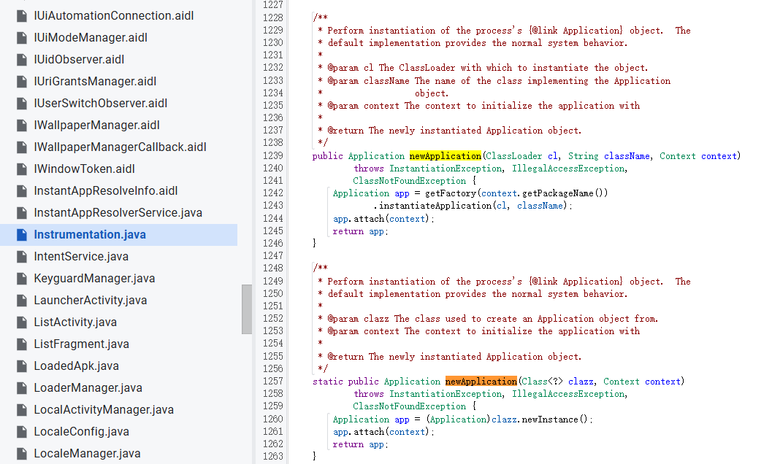

Instrumentation.getFactory
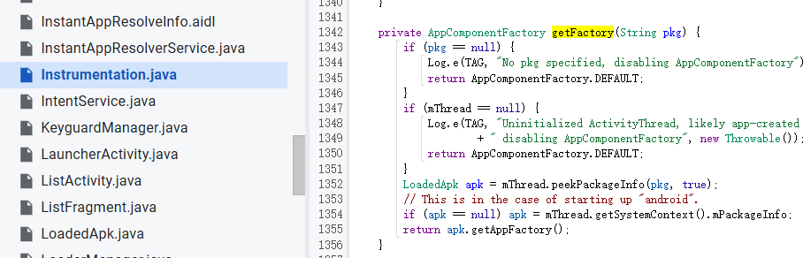

LoadedApk.getAppFactory()
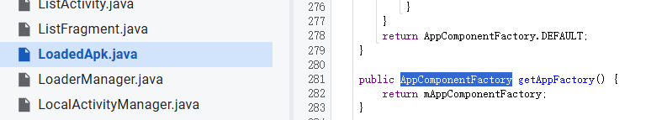

AppComponentFactory. instantiateApplication
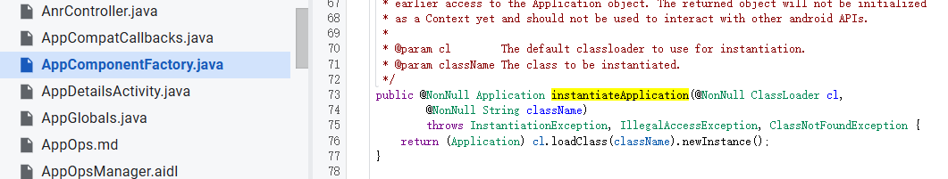

触发Application.attach被调用
attach的入参是context，即ContextImpl

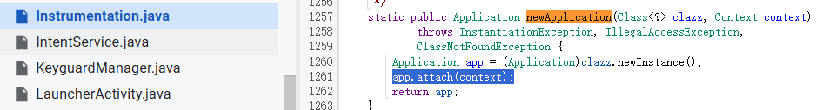

Application.attach()
传入的context是从newApplication来的，newApplication的参数是从LoadedApk.java创建的ContextImpl appContext.
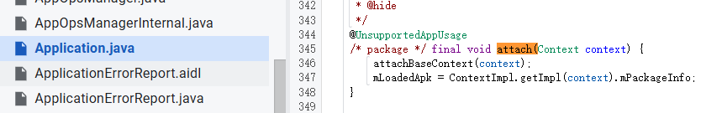

ContextImpl appContext.
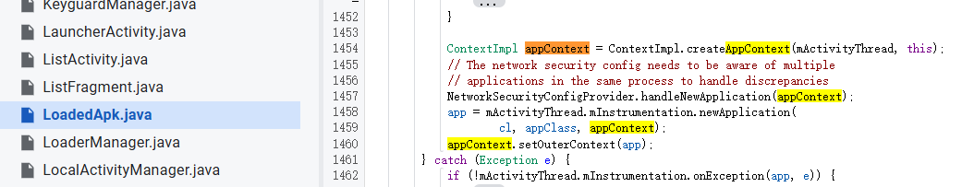

触发Application.attachBaseContext
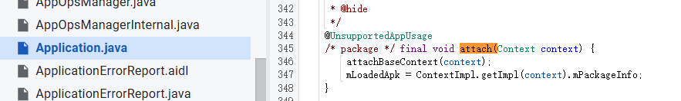

结论

Application对象比ContextImpl appContext要创建的要晚。下图可以证明


Application.attachBaseContext传入的Context是ContextImpl appContext. 与Application对象不同。

ContextImpl appContext持有Application app。以下截图可以证明

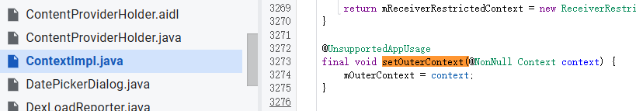

处理ContentProviders
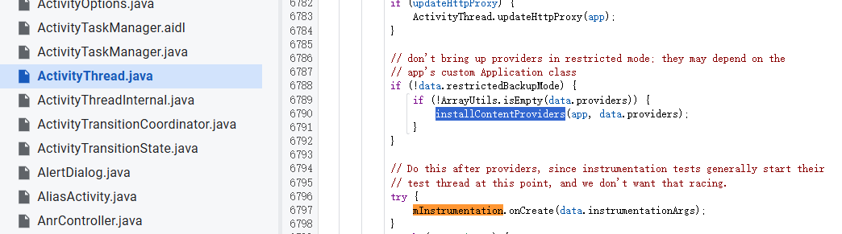

触发Application.onCreate()回调
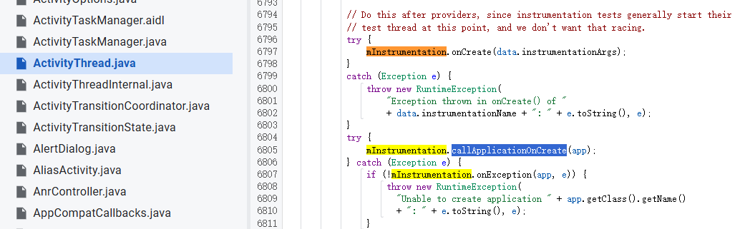

Instrumentation.callApplicationOnCreate(app)
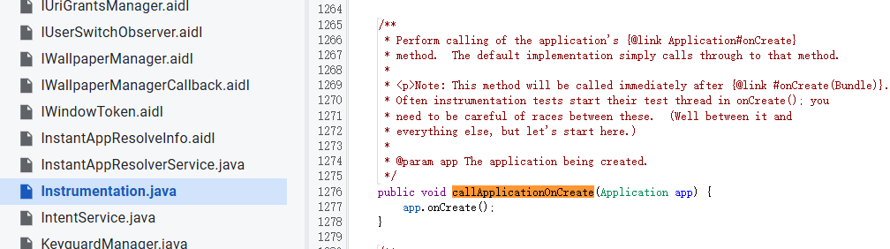

结论

ContextImpl继承了ContextWrapper

ContextImpl appContext先于Application app创建
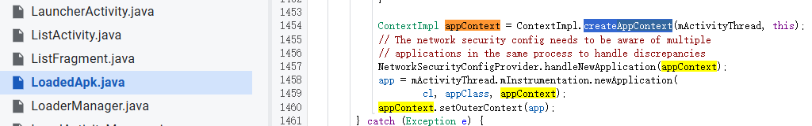

ContextImpl appContext持有Application app
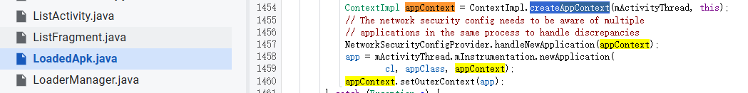

ContextImpl appContext是Application.attachBaseContext的入参
见之前的结论分析。

Application app的创建过程触发Application.attachBaseContext被调用

APK注册的ContentProvide在Application app.attach，Application.attachBaseContext被调用之后执行

Application app.onCreate在ContentProvider之后执行
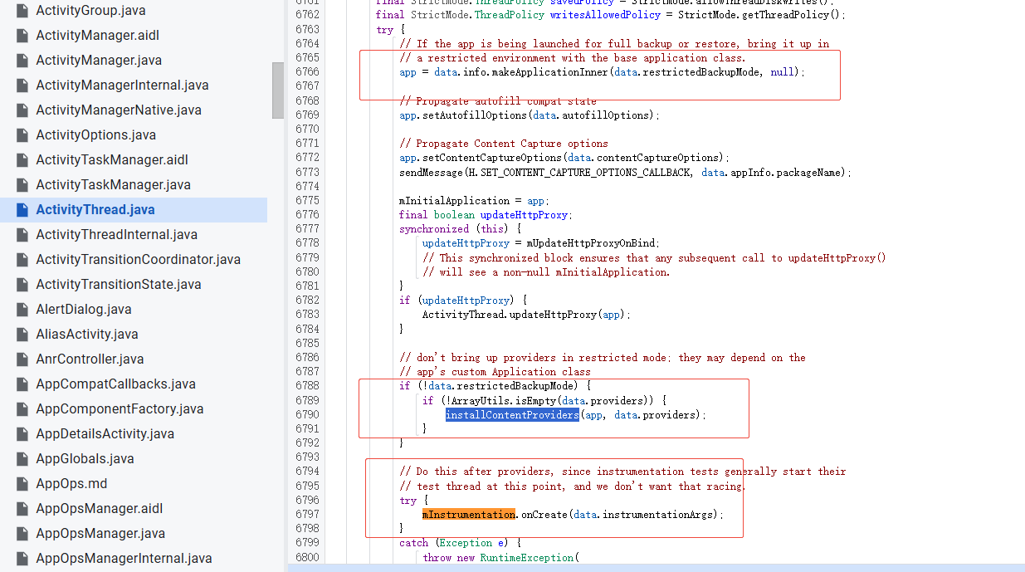

data.info的类型是LoadedApk.java类型。

LoadedApk.java将ActivityThread和Application关联起来。

ContextImpl对象，Application对象实际上是在LoadedApk中创建的。

Application的attachBaseContext和onCreate调用实际上通过Instrumentation触发

